**FORMATO PARA EL DESARROLLO DE COMPONENTE FORMATIVO**

| PROGRAMA DE FORMACIÓN | Técnico Operaciones Comerciales en Retail |
| --- | --- |

| COMPETENCIA | 260101062 - Surtir productos según plan y técnicas de merchandising | RESULTADOS DE APRENDIZAJE | 260101062 -2 - Preparar mercancía según el procedimiento del punto de venta |
| --- | --- | --- | --- |

| NÚMERO DEL COMPONENTE FORMATIVO | 002 |
| --- | --- |
| NOMBRE DEL COMPONENTE FORMATIVO | Logística comercial |
| BREVE DESCRIPCIÓN | El propósito de este componente de formación en logística comercial es ayudar a los aprendices a desarrollar su comprensión en los métodos, estrategias y técnicas para asegurar una correcta distribución de los productos que llegarán al cliente, consumidor y comprador en el Retail. |
| PALABRAS CLAVE | Recibo, Almacenamiento, Despacho, Picking, Packing |

| ÁREA OCUPACIONAL | Ventas y Servicios |
| --- | --- |
| IDIOMA | Español |

1. **TABLA DE CONTENIDO:**

**Introducción**

**1. Almacenamiento**

1.1 Recibo

1.2 Despacho

1.3 Datos

**2. Picking y Packing**

2.1 Envase

2.2 Empaque

2.3 Embalaje

**3. Carga**

3.1 Unitarización

3.2 Desunitarización

3.3 Rotulación

3.4 Cubicaje

3.5 Buenas Prácticas de Manufacturas

3.6 Normativa técnica en seguridad y salud en el trabajo

1. **DESARROLLO DE CONTENIDO:**

**Introducción**

El mundo de la logística comercial es un espacio apasionante, dinámico y vivo. Toda la gestión que implica la misma será abordada a través de este componente formativo:



**1. Almacenamiento**

En estos tiempos las empresas desean tener un stock mínimo funcional en los almacenes y esto va marcado por las tendencias de producción. Al considerar las limitaciones que puede tener el espacio de almacenamiento, el costo que representan estas instalaciones, el movimiento de los productos, entre otras variables, se han ido incorporando nuevas tecnologías para garantizar un stock funcional, en óptimas condiciones y que sea dinámico en su movilidad para evitar elementos obsoletos en el mismo.

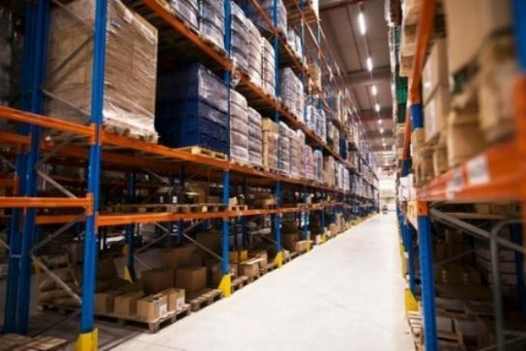

Un almacén bien gestionado requiere un buen registro y gestión de las existencias de los productos que en él se depositan. Es necesario fijar un volumen mínimo de productos existentes, conocer la cantidad de productos que rotan y cuando se debe solicitar, así como los costos que se generan por la realización del pedido y del almacenamiento.



**Tipos**

Un Retail es una infraestructura para el acopio de productos dentro de la cadena de suministro, en tal sentido son espacios físicos que cubren el periodo entre los flujos de entrada y de salida, podríamos definir que los progresos tecnológicos han organizado una necesaria clasificación de los tipos de almacenamiento a los que se puede en función de los materiales y sus características, los siguientes tipos de almacenamiento son los más acostumbrados:



El **almacenamiento** es una función que va mucho más allá de la labor de acopio en un Retail, detrás hay un estudio de las características de cada producto y de las condiciones de su almacenamiento.

**Zonas**

La zona de almacenamiento es el eje fundamental y debemos determinar el efecto, en el número y tipos de muebles, estanterías, medios de manipulación, ubicación y la colocación de los productos en los muebles o estanterías para lograr el máximo rendimiento.

Esta zona debe cumplir dos condiciones de funcionamiento:



**1.1 Recibo**

Este es un proceso recurrente que sucede continuamente en todos los actores del proceso de almacenamiento y distribución. Para lo cual se requiere mantener una comunicación y coordinación tal entre las partes, que permitan el éxito de este proceso.

El recibo y despacho es un proceso especial, de cuidado, en donde se deben cumplir protocolos de seguridad para garantizar la preservación de los productos para dar respuestas a los usuarios finales del proceso de distribución. El mismo inicia con una orden de compra, que no es más que una solicitud formal, legal y contable donde se le especifica a un fabricante o un proveedor las características del producto solicitado, cantidad requerida y los términos y condiciones del proceso.

**Procedimiento**

La principal función del proceso de recepción de mercancía es la de garantizar al Retail, la correcta y eficiente entrada de productos para atender las necesidades de los clientes internos y externos, a continuación, podemos hallar los siguientes:

A. **Materias primas e insumos**: proveniente de uno o varios proveedores. En esta categoría también se deben incluir insumos como papelería, productos de aseo y consumo para las oficinas, dotaciones para los empleados, entre otros.

B. **Producto en proceso:** proveniente de una o varias plantas de producción.

C. **Producto terminado**: proveniente de una planta de producción o de un proveedor.

**Formatos**

Consiste en documentos de reconocimiento de las operaciones en el recibo de los productos, de tal manera que se pueda conocer en cualquier momento el valor del inventario en la sala de ventas, el costo de lo vendido y la utilidad o la pérdida bruta. A continuación, veamos algunos ejemplos:



**1.2 Despacho**

Un despacho se identifica con un lugar o espacio en el que una organización o un profesional desarrolla su actividad. Este proceso es llevado por parte del responsable de bodega que es el encargado de llevar los productos que entran y salen del Retail, se explica la función principal es el control de inventarios y el recibo de productos.

**Procedimiento**

El responsable de recibo se pone de acuerdo con el proveedor para asignar el día la hora y la fecha de entrega de los productos, por eso el jefe de recibos es el encargado de organizar la logística a los recibidores para cada tipo de productos.

http://www.g2m.mx/wp-content/uploads/logistica-300x210.jpg

**Preparación y despacho del pedido**

Veamos los pasos para dicha preparación y despacho en sus diferentes momentos:



**Transporte de la mercancía**

Igual que en el paso anterior veamos los momentos de este proceso:



**Formatos**

La orden de despacho se conforma por tres documentos principales (resumen de mercancía, planilla de entrega y las facturas de ventas), las cuales conseguimos al descargar y visualizar después de crear la orden de despacho.



**Fichas técnicas**

Documentos que representan las particularidades principales, la estructura y las aplicaciones de un producto, aportando información detallada sobre los aspectos de este.



**1.3 Datos**

Llamamos Big Data a la eventualidad de capturar y almacenar un volumen muy alto de datos estructurados y no estructurados. Por lo tanto, mucho más importante que el tamaño de estos datos, o el volumen, es lo que la industria del Retail puede hacer teniendo a la mano esta información.

Las empresas han organizado sistemas de gestión de datos para poder dar frente a las necesidades y requerimiento de la operación dando un manejo ético y responsable de datos de clientes.

**Importancia y manejo responsable**

El proceso de almacenamiento exige responsabilidad ante el manejo de la información, no solo para asegurar el proceso en sí mismo, sino también al manejar datos reales para dar respuesta a cada requerimiento, haciéndo necesario un sistema de control para esa gestión.

En el proceso del centro de distribución se usan diferentes elementos para el control adecuado de mercancías como el código de barras, el GPS y el RDFI. A vez utilizan EDI (Intercambio electrónico de datos) que permite una estructuración normada de datos, con altos parámetros de calidad, proveyendo un intercambio estructurado de información comercial sin dar oportunidad a ambigüedades.

El internet ha sido un medio propicio para las transacciones de negocios, pero esto ha requerido procesos internos con mayor efectividad que den respuesta a esa crecida demanda. Esto ha producido que se tenga que manejar continuamente grandes cantidades de información de forma simultánea, que garanticen la efectividad del proceso y que permita una toma asertiva de decisiones para la consecución de un proceso eficiente, rápido y oportuno.

La razón por la cual el análisis de los datos es fundamental en el Retail, como se ha venido diciendo en la cadena de suministro, es que todos los días a cada hora y minuto, innumerables productos entran y salen de la sala de ventas.

Con datos incorrectos, un Retail que hace una suposición errónea, está en condiciones de hacer más daño en el control de este, Para enfocar mejor el poder de los datos, los Retail necesita emplear un equipo interno con una excelente tecnología en la relación a los datos ampliamente.

**2. Picking y Packing**

Comencemos hablando sobre el Picking, es un proceso que sucede cuando el personal humano que forma parte del almacén de una organización prepara los pedidos realizados por el cliente. Su nombre se deriva de la palabra inglesa *“to pick“ que* significa seleccionar y no es mas que eso, un conjunto de acciones destinadas al acondicionamiento de un producto pedido directamente bajo unas especificaciones por un cliente.

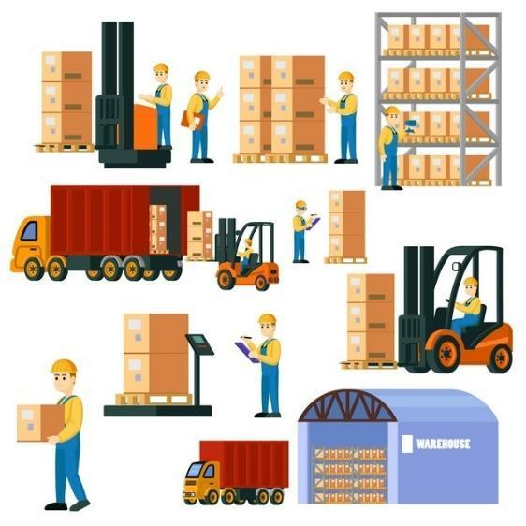

**Ahora abordaremos otra definición muy importante que es el Packing,** es una actividad que representa el embalaje, y consiste en la elaboración de los productos que se han recolectado en la fase de picking para ser enviados. Es decir, en llevar a cabo las tareas de empaque, embalaje o envase.

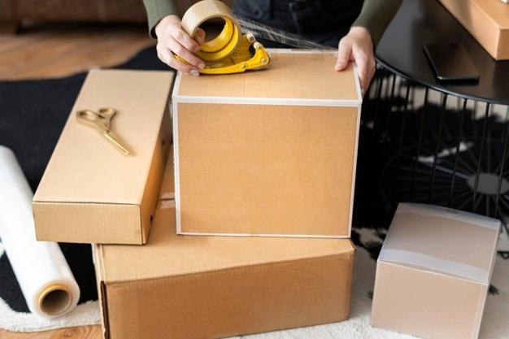

**2.1 Envase**

Es el recipiente que contiene el producto. Su elaboración puede ser de diferentes materiales que cumplan su función. Ésta es la de contener, proteger, mantener, facilitar su manipulación y atraer a los clientes. Las funciones estéticas del envase son muy cuidadas y tratarán, asimismo, cumplir las funciones de optimización de su transporte, facilitando la conformación de unidades de carga con su diseño. No se podrá separar al producto de dicho envase y el consumo, en la mayoría de los casos, se realiza desde él.

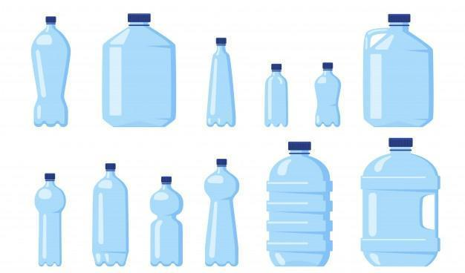

**Características y tipos**

Existen muchísimos criterios según los cuales es posible clasificar los envases, nos centraremos en dos de ellos: según tipo de cierre y según material en el que se fabrican.

Los envases por definición contienen y protegen productos, por lo que es fundamental que estén bien cerrados.

Distinguimos varios tipos de sistemas de cierre:

* **Tapones**: Son el tipo de cierre por antonomasia. Los encontramos coronando toda clase de envases: botellas, frascos, viales, tarros, etc. Se trata de una categoría enorme, en la que hay cierres de todo tipo.
  + **Flip top**: Este tipo de [tapones Flip top](https://www.envaselia.com/tapa-flip-top-idsf113.htm) presentan una bisagra (que puede unirse al envase mediante rosca o a presión) Está, al abrirse, deja salir el producto a través del orificio que presenta en la parte central. Este tipo de cierres puede verse sobre todo en envases para alimentación (por ejemplo, de aceites o salsas)
  + **Disc Top**: El [tapón disc top](https://www.envaselia.com/tapon-disc-top-idsf114.htm) permite controlar más fácilmente la cantidad de producto que sale de él. Consiste en un disco que, al ser presionado hacia un lado, deja a la vista una abertura por la que sale el producto. Este tipo de tapón es muy habitual en productos cosméticos.
  + **De seguridad**: Estos [tapones cuentan con sistemas de seguridad](https://www.envaselia.com/tapon-de-seguridad-idsf118.htm), como cierres especiales o sellados que, además de conservar el producto intacto, dificultan su abertura, especialmente por niños. Son muy frecuentes en medicamentos.
  + **Vasito dosificador**: Otro tipo de tapón muy usual en la industria farmacéutica, que sirve a la vez de [vasito para dosificar](https://www.envaselia.com/vaso-dosificador-de-medicamentos-idsf120.htm) el producto.
* **Airless**: Este tipo de cierre se utiliza mucho en [envases de cosmética](https://www.envaselia.com/envases-cosmetica-idsf2.htm). Su diseño permite que salga el producto en la dosis deseada y a la vez impide que entre aire, manteniendo sus condiciones intactas.
* **Bombas**: los cierres y dispensadores de tipo bomba también son muy frecuentes. Dentro de ellos distinguimos dos clases.
  + **Dosificadoras**: Las [bombas dosificadoras](https://www.envaselia.com/bombas-dosificadoras.htm) liberan una cantidad determinada de producto al ser presionadas. Son habituales en envases de productos de limpieza.
  + **Pulverizadoras**: Este tipo de [bombas pulverizadoras](https://www.envaselia.com/bombas-pulverizadoras.htm) se caracterizan por pulverizar una finísima capa de producto, lo que las hace muy adecuadas para la cosmética.

El material en el que se fabrican los envases es otro criterio que permite clasificarlos fácilmente. Así, encontramos:

* **Envases metálicos**: El aluminio es una elección usual, dada su ligereza.
* **Envases de vidrio**: Históricamente ha sido uno de los más utilizados a raíz de su rigidez.
* **Envases de plástico**: A causa de su versatilidad, los plásticos de todo tipo son el tipo de material más habitual en el presente.
* **Envases de otros materiales**: Aquí entrarían materiales híbridos o nuevos materiales como los bioplásticos.

Es posible clasificar los envases atendiendo a infinidad de criterios: su reciclabilidad, su forma, su resistencia o rigidez, etc.

Los envases tienen múltiples funciones, que pueden agruparse entre las principalmente utilitarias y el valor añadido que aportan al producto.

Hablamos de funcionalidades utilitarias cuando nos referimos a aquellas que nos facilitan interactuar con el producto, como, por ejemplo:

* Contener el producto
* Albergar el producto
* Proteger sus cualidades intactas
* Conservar el producto durante más tiempo
* Transportar más fácilmente el producto

Otro tipo de funciones de los envases son las que, más allá del sentido estrictamente práctico, aportan un valor añadido. Por ejemplo:

* Función estética, que hace que el envase resulte más atractivo para el consumidor y lo escoja frente a otros productos similares
* Función de marketing, relacionada con cómo se vende o se publicita el producto
* Etiquetado, que incluye información de gran utilidad sobre el producto y sus características
* Información sobre la empresa y datos de contacto

**2.2 Empaque**

El empaque es la acción de introducir los productos en los embalajes secundarios. Saber elegir el adecuado es importante, aunque las empresas ya suelen tener definidos los embalajes a utilizar y disponen de una gran cantidad de ellos para estas tareas. El objetivo principal será disponer el producto con una buena sujeción y protegido de golpes y vibraciones. Tendremos que intentar optimizar el espacio, es decir, empacar el máximo número de productos en un mismo embalaje manteniendo como norma cumplir el objetivo principal. Las dimensiones del embalaje seleccionado deben ayudar a optimizar el espacio de la unidad de carga final.

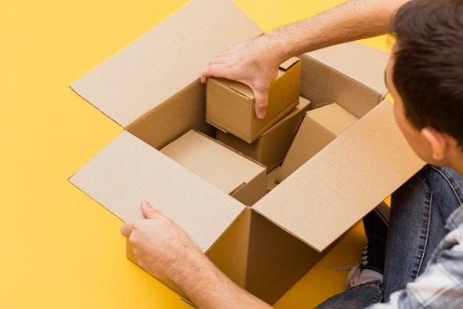

**Características y Tipos**

Un empaque ideal debe cumplir con 4 funciones básicas:



**2.3 Embalaje**

El embalaje es todo aquello necesario en el transcurso de acondicionar los productos para protegerlos, y/o agruparlos de manera temporal pensando en su manipulación, transporte y almacenamiento, finalmente el embalaje es el envoltorio o protección de las mercancías.

**Características y Tipos**

* Tipos de embalaje primario, secundario y terciario
* Tipos de embalaje de embalaje según su material
* Clases de embalaje según su función

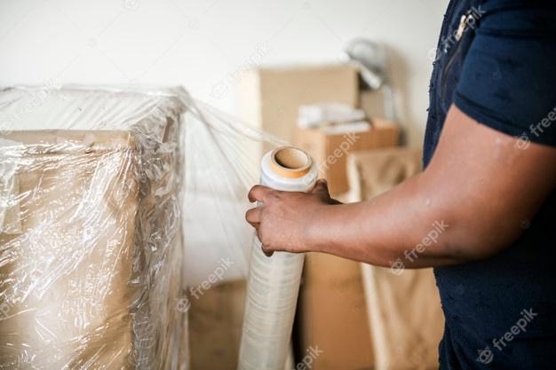

**Embalaje primario**

Es el que está directamente en contacto con el producto, no sólo cumple un rol de contención sino a su vez protege al mismo del exterior, convirtiéndose en la primera capa de todo producto, el mismo también se conoce como embalaje minorista o principal y también cumple una función comercial a la hora de atraer y persuadir al consumidor.

Se convierte en la primera carta de presentación de un producto, que ayuda al impulso de compra y es allí donde se puede tomar ventaje ante la competencia al presentar uno con mayor atractivo.

Veamos a continuación algunos ejemplos:

* La botella de vidrio que contiene un vino

| El tarro de plástico de una crema hidratanteFoto de primer plano de crema corporal con fondo liso Foto gratis |
| --- |
| La lata de un refrescoLatas con bebida fría Foto gratis |
| La botella de vidrio que contiene un vino  Vista lateral vino tinto con uva, naranja en tabla de cortar de madera en vertical oscuro Foto gratis |

En definitiva, el embalaje primario podría definirse como el envoltorio pensado para constituir una unidad del punto de venta que va a adquirir un consumidor final.

**Embalaje secundario**

El mismo puede cumplir con varios objetivos o funciones; como a nivel logístico, pensando en funcionalidades asociadas a la logística facilitando el almacenaje o transporte o a nivel comercial, utilizando el mismo con fines publicitarios y de exhibición, como ocurre en su uso en diferentes superficies (Ejemplo: supermercados, tiendas minoristas) En ocasiones, el embalaje secundario se superpone con el embalaje primario, e incluso con el terciario.

Un ejemplo claro de este tipo de embalaje es la caja de cartón que permite mantener juntas varias unidades de leche formando un paquete.

**Embalaje terciario**

El mismo unifica productos que poseen embalaje de los dos niveles anteriores. Permite que se unifiquen cargas de producto de forma segura, que facilitan su manejo. Las empresas en su proceso de distribución y envíos siempre utilizan este tipo de embalaje independientemente del tipo de producto y normalmente los mismos son vistos por los consumidores finales. Siendo un ejemplo común la paletización, donde se cargan diferentes cajas de producto de forma organizada, con separadores y plástico que envuelve completamente dicha carga.

Los tres tipos de embalaje guardan una estrecha relación entre ellos, pero principalmente con los distintos eslabones de la cadena de suministro. Pero pudiendo hacer una distinción pudiendo ver una mayor relación del primario con consumidores finales y de los otros dos con el proceso llevado entre distribuidores y fabricantes.

**3. Carga**

Una carga es el conjunto de mercancía que se transporta en un vehículo de transporte o que se manipula mediante un elemento de manutención (carretilla, grúa, etc.)

La naturaleza, la cantidad, la forma, el volumen o el peso de las mercancías, entre otras características físicas, definen diferentes tipos de cargas.

Estos factores condicionan en gran medida el tipo de vehículo que se ha de utilizar para su transporte, así como las necesidades de adecuar y preparar la mercancía mediante envases, embalajes o elementos de sujeción.

**3.1 Unitarización**

Es el proceso realizado para la preservación de la integridad de cada producto, a través de una organización y agrupación de mercancía para su protección y agilización del transporte. Procura simplificar y unificar productos de tamaño menor y colocarlos sobre una base de madera, plástica o metálica.

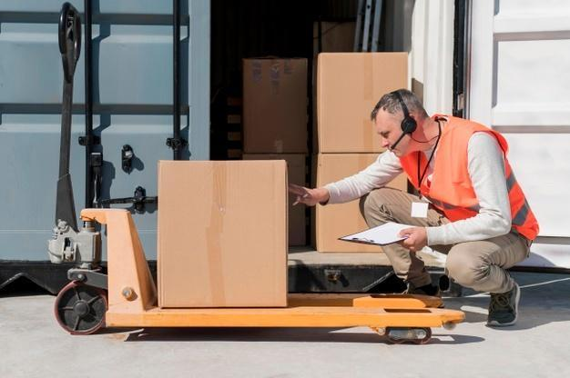

**3.2 Desunitarización**

Radica cuando los productos o elementos están desunidos, lo cual recibe el nombre de carga suelta que al juntarse en unidades como contenedores, como resultado de esto los medios unitarizadores son aquellos dispositivos que sirven de soporte para consolidar la carga unitaria, se las agrupa mediante un accesorio que puede ser manipulado, almacenado y transportado por un medio de transporte como una unidad de carga independiente.

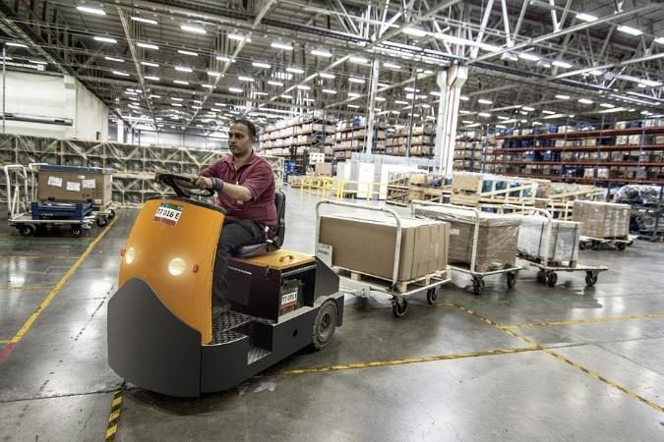

**3.3 Rotulación**

Se entiende por rotulación, al código que explica la designación del producto, también se puede entender también la rotulación a los carteles o vallas publicitarias, podemos observar, ya sea de cerca o de lejos, un conjunto de letras, tamaños y formas distintas, pero que tienen legibilidad.



**Normas Técnicas Internacionales**

Como en la mayoría de los procesos logísticos, detrás de los mismos hay un marco legal a través diferentes documentos normados y de carácter técnico con cobertura nacional e internacional. Los mismos estipulan los criterios de calidad y técnicos de todo producto o servicio y de sus procesos. Busca dar precisión y mostrar métodos de muestreo, registro, auditoría, entre otros, a través de la tecnología para la elaboración de productos u oferta de servicios pertinentes.

**3.4 Cubicaje: Concepto, peso, volumen, gravedad, medidas, conversiones**

En logística, el cubicaje se entiende como la acción de acomodar mercancías sobre palets o un medio de transporte (camiones o contenedores). El objetivo es llevar la mayor cantidad de carga y aprovechar al máximo la capacidad, respetando siempre la normatividad establecida y las limitaciones técnicas del transporte.

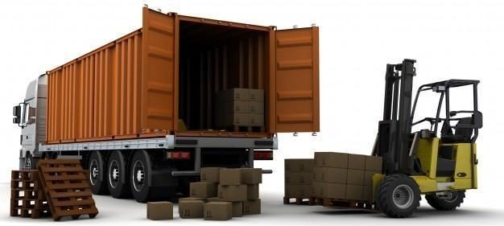

**3.5 Buenas Prácticas de Manufacturas**

Las BPM son requerimientos estandarizados de higiene en el proceso de elaboración, preparación, manipulación, envasado, almacenamiento, transporte y distribución de alimentos destinados al consumo, con el fin de que estos cumplan con condiciones sanitarias óptimas y minimizando posibles riesgos propios de los procesos.

**Características**

Veamos las características que forman parte de las Buenas Prácticas de Manufactura:



**Aplicación de las BPM**

Su aplicación va dada en todas las fases propias de la producción alimenticia desde su inicio, transformación y manipulación. Son fundamentales para mantener la inocuidad y seguridad en los productos de consumo humano, siendo procedimientos aplicables a todas estas fases, permitiendo un adecuado diseño de la infraestructura fabril y a su vez de los procesos y operaciones propias de estás fábricas hasta que el usuario final pueda hacer disfrute del producto terminado.

**3.6 Normativa técnica en seguridad y salud en el trabajo**

Se define un Sistema General de Riesgos Laborales como el conjunto de formas, normas y procedimientos a seguir para lograr la prevención y protección de todos los trabajadores ante las enfermedades y accidentes a los que se enfrentan en su espacio laboral.



**Especificaciones técnicas**

La norma ISO 45001 lleva la gestión de la seguridad y salud en el trabajo, también de la mejora continua en la organización, por una parte, Disminuye el índice de lesiones, enfermedades y muertes, Separan los riesgos que se encuentran relacionados con la seguridad y salud en el trabajo.

**Objetivos**

Es el cuidado de medidas y el avance de las actividades necesarias para la prevención de riesgos derivados en el trabajo, con la base en:

* Identificar todos los peligros, evaluar y valorar los riesgos.
* Establecer los respectivos controles.
* Proteger la seguridad y salud de todos los trabajadores
* Cumplir con la normatividad nacional vigente aplicable en materia de riesgos laborales.

**Requisitos generales**

Los principales manuales que debe incluir dicho plan son:

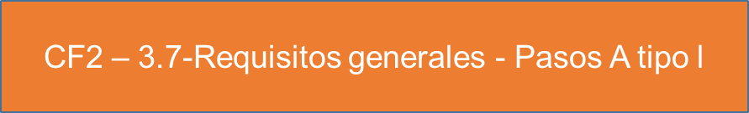

**Implementación y operación**

Para comenzar con la implementación de un Sistema de Gestión de Seguridad y Salud en el Trabajo debemos seguir las siguientes etapas:



1. **ACTIVIDADES DIDÁCTICAS (OPCIONALES SI SON SUGERIDAS)**

Por cada componente formativo se puede proponer un máximo de dos actividades que los aprendices puedan realizar una vez han revisado los contenidos presentados y que refuercen la asimilación de estos.

**Son actividades que no generan evaluación y que funcionarán independiente del LMS.**

En este ítem deberá diligenciar la siguiente tabla, que especifica las plantillas de diseño de actividad de afianzamiento que entregará para su incorporación en el ambiente virtual.

Para cada actividad debe indicar:

| DESCRIPCIÓN DE ACTIVIDAD DIDÁCTICA | |
| --- | --- |
| Nombre de la actividad | N/A |
| Objetivo de la actividad | N/A |
| Tipo de actividad sugerida |  |
| Archivo de la actividad  (Anexo donde se describe la actividad propuesta) |  |

1. **MATERIAL COMPLEMENTARIO:**

Relacionar el material de apoyo o complementario de los temas abordados en este recurso.

| Tema | Referencia APA del Material | Tipo de material  (Video, capítulo de libro, artículo, otro) | Enlace del recurso o  archivo del documento o material |
| --- | --- | --- | --- |
| Almacenamiento | Mauleón Torres, M. (2003). *Sistemas de almacenaje y picking. Madrid*, Spain: Ediciones Díaz de Santos. | Libro | <https://elibro-net.bdigital.sena.edu.co/es/ereader/senavirtual/62786?page=239>. |
| Recibo y despacho | Mora García, L. (2010). *Gestión logística integral: Las mejores prácticas en la cadena de abastecimiento*. Ecoe Ediciones. | Revista | <https://www-digitaliapublishing-com.bdigital.sena.edu.co/a/29965> |
| Pedidos | Núñez Carballosa, A., Guitart Tarrés, L., & Baraza Sánchez, X. (2014). *Dirección de operaciones: Decisiones tácticas y estratégicas*. | Libro | <https://www-digitaliapublishing-com.bdigital.sena.edu.co/a/30102> |
| Cubicaje | Soluciones Logísticas y Aduaneras E & S (2020). *Cubicaje de mercancía en contenedor* | video | <https://www.youtube.com/watch?v=-3pEFK6hp2A> |

1. **GLOSARIO:**

Incorpore aquí las definiciones de los términos claves, requeridas para comprender adecuadamente los contenidos de este recurso educativo. Presentarlo en orden alfabético. *Máximo 15 palabras*.

| TÉRMINO | SIGNIFICADO |
| --- | --- |
| Canal de distribución | Medio mediante el cual se transportan productos desde su producción, hasta el consumidor final. |
| Flete | Costes o tarifas propias del servicio de traslado de mercancías, calculado a través de diferentes variables y características propias de la carga. |
| Gestión de almacén | Es el proceso que unifica todas las acciones a realizar en un almacén y que están orientadas al flujo de los artículos en la misma y a la preparación y despacho de pedidos. |
| Gestión de stock | Es el proceso de gestionar las existencias de producto y su valor |
| Gestión logística | Abarca los procesos desde la planificación, almacenamiento y distribución de productos o materiales, así como el manejo de datos inherentes al proceso. |
| Logística de abastecimiento | Unifica las funciones de diferentes departamentos que permitan una continua comunicación y alineación con los factores involucrados en el proceso. |
| Logística de distribución | Comprende las actividades de expedición y distribución de los productos terminados a los distintos mercados, constituyendo un nexo entre las funciones de producción y de comercialización. |
| Pallet | Plataforma reutilizable que permite el aprovechamiento del espacio, para la organización de diferentes elementos facilitando almacenamiento y transporte. Pueden ser de diferentes medidas y materiales. |
| Stock | Producto en existencia, disponible para el proceso de comercialización, distribución y entrega. |
| Transitorio | Empresa especializada en la organización y gestión, por encargo del usuario (cargador), de la cadena de transporte de mercancías (o de parte de ella) en cualquiera de sus modos (aéreo, carretera, ferrocarril y marítimo) |
| Zona de picking | Lugar de preparación de pedidos y embalaje de producto |
| Zona de pallets | Lugar de almacenamiento de bloques de pallets para su reorganización a través del picking o para una nueva distribución |
| Zona de pesaje | Zona para validar el peso y dimensiones de producto para tenerlo en cuenta para el medio de entrega o recepción. |
| Zona franca | Lugar territorial, con delimitaciones, donde hay facilidades comerciales a través de exenciones arancelarias, de impuestos y especiales exoneraciones para la comercialización o consumo. |

1. **REFERENCIAS BIBLIOGRÁFICAS:**

Referencie las fuentes consultadas para elaborar el material de formación en el marco de la **norma APA vigente**. Presentarlo en Orden Alfabético. Máximo 10 referencias.

Gómez Aparicio, J. M. (2013). *Gestión logística y comercial*. Aravaca, Madrid, Spain: McGraw-Hill España. Recuperado de https://elibro-net.bdigital.sena.edu.co/es/ereader/senavirtual/50240?page=87.

Flamarique, S. (2019). *Manual de gestión de almacenes*. Barcelona, Marge Books. Recuperado de https://elibro-net.bdigital.sena.edu.co/es/ereader/senavirtual/111434?page=20.

Castellano Ramírez, A. (2015). *Logística comercial internacional*. Universidad del Norte. https://www-digitaliapublishing-com.bdigital.sena.edu.co/a/37553

Flamarique, S. (2019). *Manual de gestión de almacenes*. Barcelona, Marge Books. Recuperado de <https://elibro-net.bdigital.sena.edu.co/es/ereader/senavirtual/111434?page=20>.

Carro Lupardo, E. (2016). *Preparación de pedidos (transversal)* (MF1326_1). Madrid, Spain: Editorial CEP, S.L. Recuperado de https://elibro-net.bdigital.sena.edu.co/es/ereader/senavirtual/51055?page=91.

Soler, D. (2017). *Unidades de carga en el transporte (2a. ed.).* Barcelona, Spain: Marge Books. Recuperado de https://elibro-net.bdigital.sena.edu.co/es/ereader/senavirtual/43753?page=35.

Carro Lupardo, E. (2016). *Preparación de pedidos (transversal)* (MF1326_1). Madrid, Spain: Editorial CEP, S.L. Recuperado de <https://elibro-net.bdigital.sena.edu.co/es/ereader/senavirtual/51055?page=120>

1. **CONTROL DEL DOCUMENTO**

|  | Nombre | Cargo | Dependencia  *(Para el SENA indicar Regional y Centro de Formación)* | Fecha |
| --- | --- | --- | --- | --- |
| Autor (es) | Jaime Alberto Pérez Posada | Instructor | Regional Antioquia - Comercio | Septiembre 2021 |
| Esperanza Cardona Grisales | Instructora | Regional Valle - CGTS | Septiembre 2021 |
| Zvi Daniel Grosman | Diseñador Instruccional | Centro Agropecuario La Granja – Regional Tolima | Septiembre 2021 |
| Carolina Coca Salazar | Revisora Metodológica y pedagógica | Regional Distrito Capital- Centro de Diseño y Metrología | Septiembre 2021 |
|  | Sandra Patricia Hoyos Sepúlveda | Revisión y corrección de estilo | Centro para la Industria de la Comunicación Gráfica - Distrito capital | Septiembre 2021 |

1. **CONTROL DE CAMBIOS**

**(Diligenciar únicamente si realiza ajustes a la Unidad Temática)**

|  | Nombre | Cargo | Dependencia | Fecha | Razón del cambio |
| --- | --- | --- | --- | --- | --- |
| Autor (es) |  |  |  |  |  |